附件：
德州智能技术职业学院卫生工具采购项目首次报价单
序号 | 名称 | 规格 | 数量 | 单价（元） | 金额（元） | 报单价（元） | 报金额（元） | 参数 | 参考照片
1 | 拖把（小） | 个 | 400 | 6.5 | 2600 |  |  | 大圆头，木把+无纺布 | 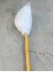
2 | 套扫（塑料条帚、塑料簸箕） | 套 | 1200 | 16 | 19200 |  |  | 扫把：杆为不锈钢管，头为PET磨尖丝，宽25-28cm。簸箕：畚斗为PP工程塑料，宽26-28cm。杆和扫把杆同质 | 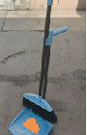
3 | 马桶刷 | 个 | 400 | 5 | 2000 |  |  | PP材质，防滑手柄，长度不低于45cm、尼龙硬刷毛 | 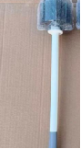
4 | 纸篓（塑料） | 个 | 1000 | 5 | 5000 |  |  | pp聚丙烯塑料，圆形卷边加固桶口，敞口无盖，直径不低于29cm | 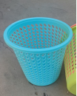
5 | 合计 |  |  |  | 28800
报价：金额： 元（大写 元）

报价公司（公章）：
2026年 月 日

